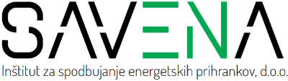

Agenda za seminar:

**Spodbujanje energetske učinkovitosti v praksi,**

**Energy Efficiency First**

dne, 15. 5. 2025 na Gospodarski zbornici Slovenije, Dimičeva 13, Ljubljana

**Predavatelj:**

mag. Bogomil Kandus, SAVENA, Inštitut za spodbujanje energetskih prihrankov

|  |  |  |
| --- | --- | --- |
| ČAS | PREDMET | ORGANIZATOR/IZVAJALEC |
| 9:00 - 9:15 | Uvodni pozdrav | Društvo livarjev Slovenije |
| 9:15 - 10:00 | Vloga in mesto energetske učinkovitosti | SAVENA d. o. o. |
| 10:00 - 10:45 | Dobre prakse sistema upravljanja z energijo | SAVENA d. o. o. |
| 10:45 - 11:00 | Odmor |  |
| 11:00 – 11:45 | Kazalniki energetske učinkovitosti in energetski podatki | SAVENA d. o. o. |
| 11:45 – 12:30 | Notranji energetski pregled NEP | SAVENA d. o. o. |
| 13.00 | Kosilo |  |